
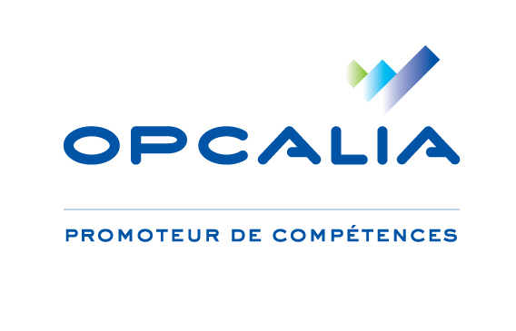

Avec le concours du fonds social européen

FICHE PROJET Assistance technique nationale FSE (2008-2010)
« Appui conseil et accompagnement du partenariat FSE/OPCALIA
sur les territoires (2008-2010) »

Informations clés :
- demande de concours nationale déposée auprès de la DGEFP : avril 2008
- BP en ressource FSE (coût total 319 500 €) : 223 650 € (70%)
- calendrier : octobre 2008-déc 2010
- projet réseau

LE CONTEXTE – LA DEMARCHE

Dans la suite logique des travaux initiés au bénéfice du réseau OPCALIA sur les perspectives et la faisabilité de partenariats en région sur le champ d’intervention du Fonds social européen (2007-2013), OPCALIA National, dans son rôle d’appui conseil et de coordinateur, initie une demande de concours d’assistance technique, pour le compte du réseau, qui est déposée auprès de la D.G.E.F.P., autorité de gestion nationale responsable du Programme opérationnel.
Pour la première fois, la tête de réseau met en œuvre une telle démarche qui permettra de conforter et de sécuriser les opérateurs en région dans leur capacité à négocier et à mettre en œuvre les exigences d’une telle contractualisation.

LES OBJECTIFS

Cet appui doit couvrir aussi bien l’accompagnement des opérateurs futurs délégataires de gestion d’une subvention globale que l’appui à l’ingénierie de projets pour les opérateurs régionaux qui seront en convention bilatérale ou bien encore appui conseil vers une entreprise directement contractante avec les services de l’Etat. Cet appui au réseau doit participer de sa montée en professionnalisation.
Ce partenariat national avec la DGEFP doit permettre également d’optimiser notre communication sur le champ des orientations stratégiques du réseau (illettrisme, seniors, handicap, égalité des chances H/F) qui sont en lien direct avec les priorités du Fonds social européen sur 2007-2013. Il offrira l’opportunité de valoriser les opérations et projets régionaux du réseau OPCALIA et, pour certains, de compléter l’offre de services « réseau ».

LE PLAN D’ACTION

Il s’inscrit sur un calendrier pluriannuel établi d’octobre 2008 à décembre 2010. Il est structuré autour de 3 volets. Les volets 1 et 2 sont placés sous la responsabilité de la Direction Veille et Prospective ; le volet 3 est coordonné par la Direction Marketing et Communication.

Volet 1 – appui conseil à la mise en œuvre des partenariats régionaux et à l’ingénierie de projets (75 000 €)

- accompagner, conseiller, outiller, expertiser les collaborateurs du réseau ;
- mutualiser les moyens et les pratiques ;
- définir des positions communes au sein du réseau et jouer le rôle de coordination nationale en écho aux difficultés rencontrées sur les territoires pour rechercher la définition de recommandations nationales par la DGEFP ;
- développer et adapter les outils en ligne concernant les pratiques de qualité/gestion – uniformiser les pratiques de gestion du FSE à l’échelle nationale ;
- mise en ligne des guides méthodologiques de gestion du FSE et assistance techniques aux chefs de projet et conseillers ;
- information, échanges, diffusion via un centre de ressources (espace intranet dédié) – aide en ligne au montage, au suivi et à la gestion du partenariat

Volet 2 – animation / formation (24 000 €)

- animer et professionnaliser les collaborateurs du réseau OCALIA en charge du montage de partenariats régionaux FSE ;
- porter à la connaissance et démultiplier les directives nationales de mise en œuvre du FSE ;
- travailler sur les priorités FSE en lien direct avec les orientations stratégiques du réseau OPCALIA ;
- travailler sur les évolutions/les inflexions/les expérimentations des politiques publiques en lien direct avec le champ de l’axe du PO FSE dédié à l’accompagnement des mutations économiques sur les territoires ;
- conception de modules pédagogiques, boîte à outils, assistance technique en ligne à travers l’espace dédié (à concevoir) intranet OPCALIA, création d’un forum Q/R, structuration des indicateurs d’évaluation de la plus value FSE au regard des opérations cofinancées ;
- diffusion des bonnes pratiques – intégration dans l’offre de services

Volet 3 – communication (220 500 €)

- communiquer sur les partenariats initiés dans le cadre du réseau OPCALIA et les actions cofinancées ;
- relayer les initiatives du plan national de communication du PO FSE et se positionner en partenaire national privilégié ;
- démultiplier l’impact de l’intervention du FSE au sein du réseau qui concrétise la mise en œuvre des orientations stratégiques et renforce l’offre de services ;
- recensement des actions cofinancées qui s’inscrivent dans les priorités FSE et les orientations stratégiques du réseau OPCALIA (méthodologie de recueil, définition d’acteurs, traitement de l’information) ;
- création d’un espace dédié sur le site internet OPCALIA (« vitrine » des projets cofinancés, présentation des opérations exemplaires, témoignages de bénéficiaires entreprises et salariés) ;
- enrichissement de rubriques thématiques sur www.opcalia.com (égalité des chances H/F, illettrisme…) ;
- création d’un espace intranet pour faciliter le partage et la mutualisation de l’expertise nécessaire et des actions menées avec le soutien du FSE (cibles : administrateurs, directeurs, chefs de projet, conseillers…) ;
- bilan et analyse des cofinancements FSE, valorisation des opérations exemplaires dans le cadre du rapport annuel d’activité OPCALIA ;
- valorisation auprès de la presse nationale, professionnelle et régionale et sur les sites européens

LE BUDGET PREVISIONNEL – LE CALENDRIER

Le BP est élaboré sur un cycle de 27 mois (octobre 2008-décembre 2010) pour inscrire l’action de la tête de réseau dans la durée à l’égard des autorités nationales.
Il s’élève en coût global à 319 500 € dont 223 650 € en ressources FSE (70%). En moyenne annuelle, il s’élève peu ou prou à 106 000 €.
Cette démarche permet ainsi de jouer sur une économie d’échelle puisque les opérateurs du réseau sont tous concernés et sur une rationalisation des coûts via cette demande d’assistance technique nationale.

